Nama : Alyah Ananda Masri

NIM : 60900121066

Kelas : C

1. Buatlah branch baru bernama “web-style” dengan branch development-1.0 sebagai parent, lalu Push to Origin

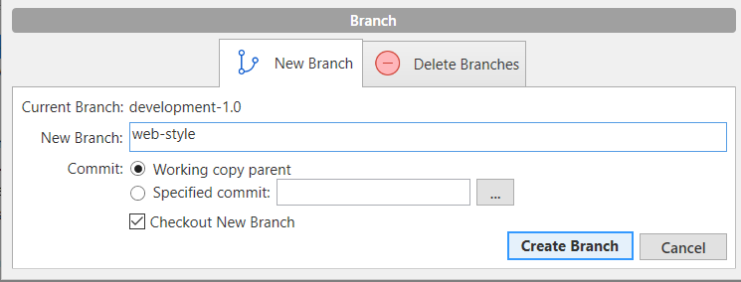

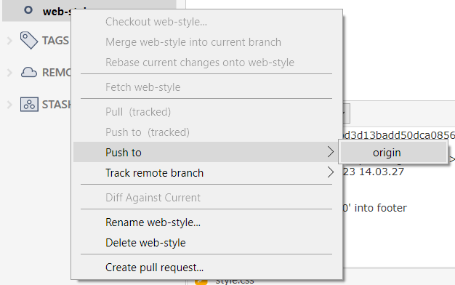

1. Checkout ke branch web-style dan pastikan working area yang aktif pada saat ini adalah branch web-style

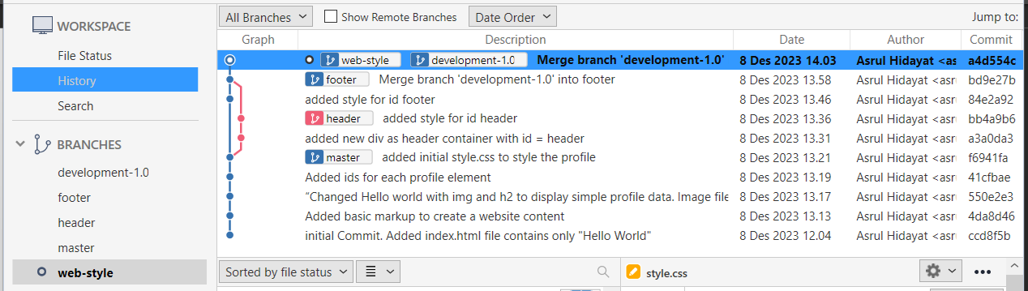

1. Commit dengan message “changed style for selector body to make the layout prettier, and changed font to Arial”, lalu Push.

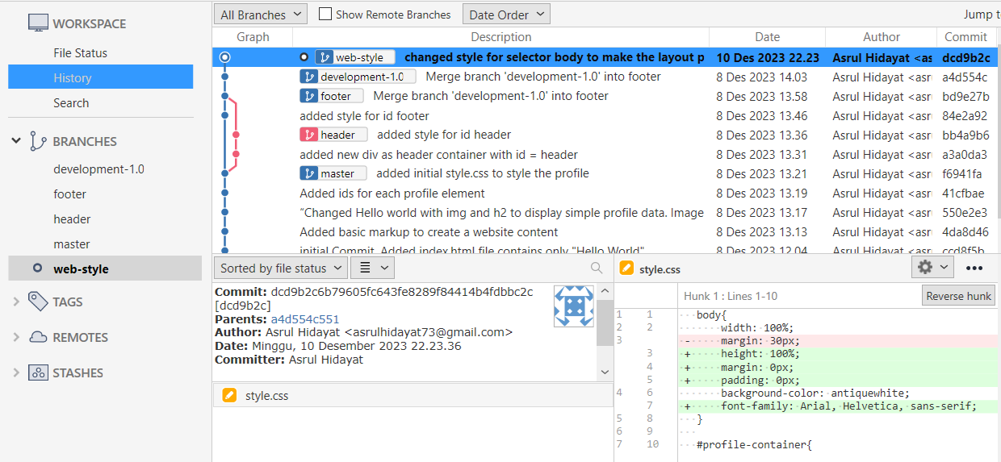

1. changed style for selector body

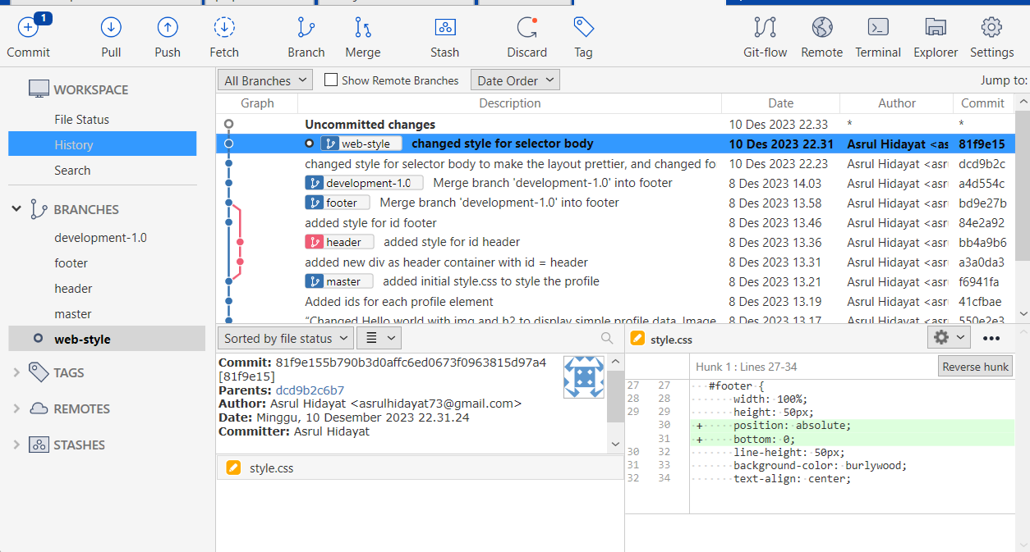

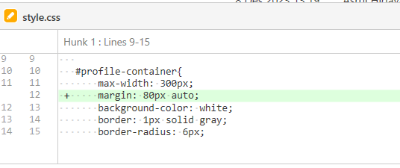

1. Merge development-1.0 into web-style.

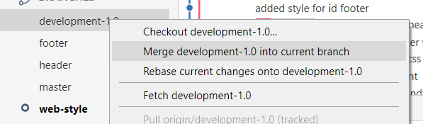

1. Klik kanan pada branch web-style dan pilih Merge web-style into development-1.0.

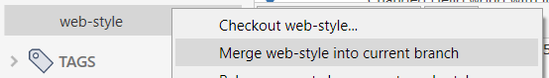

1. Setelah itu Commit dan lakukan push dan inilah tampilannya

